天津康汇医院体检科检前须知
- 体检登记时间：（请提前至少1个工作日预约谢谢）
7:30-10:30,建议您10:30之前到达体检中心，
- 地址：天津康汇医院体检中心楼（天津康汇医院2号门)
（天津市西青区大寺镇芦北路以南赛达北四道6号）
- 停车位置：从天津康汇医院2号门(东门)进入地下一层，体检中心电梯厅位置在H区（如图所示）
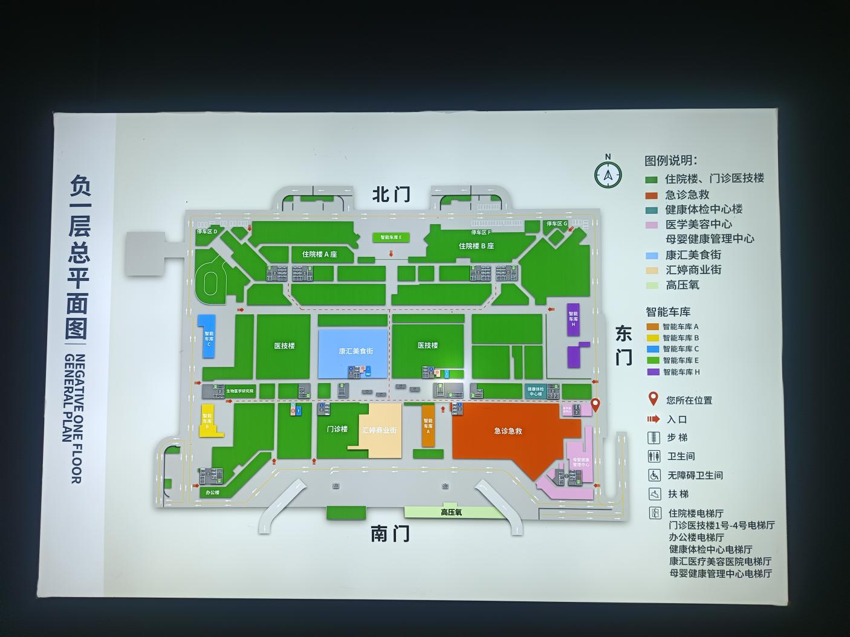
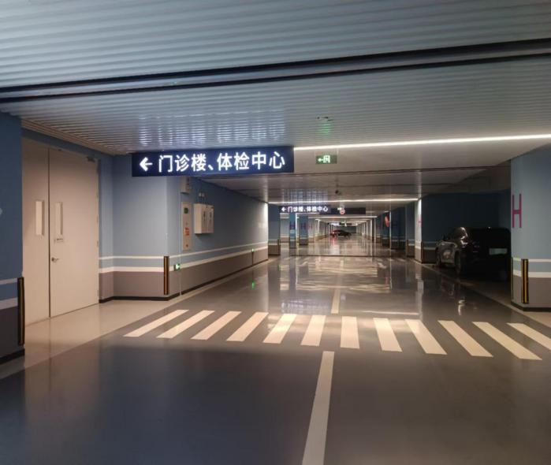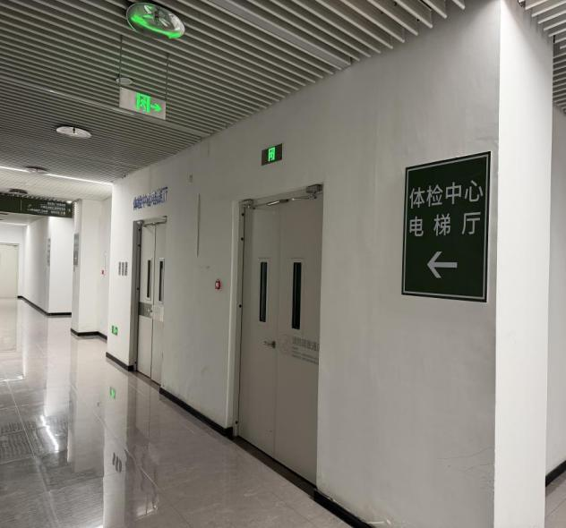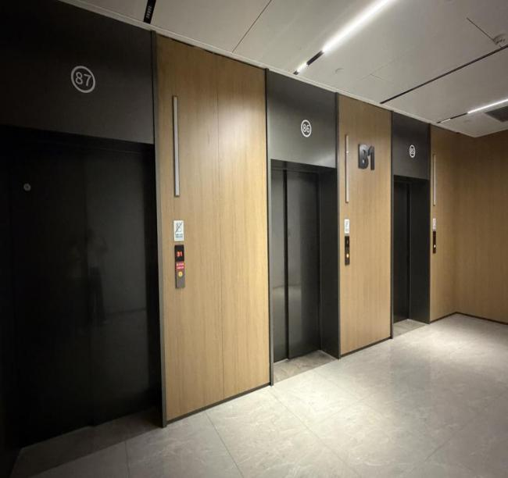
自驾免费停车！请在体检结束交表时，根据前台工作人员指示，扫免费停车码，提交车牌号后15分钟内驶离本院，谢谢
- 预约方式:
①线上预约：关注“天津康汇医院体检中心”公众号，点击“体检”，点击“体检预约”选择“2026律师协会专用套餐”，即可预约。
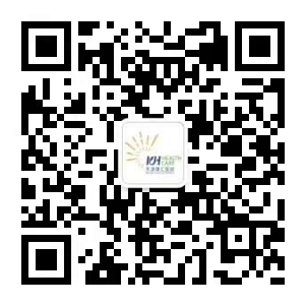
②电话预约（咨询电话）：022-5868 0666.
预约时间：工作日早8：00-12：00，13:30-17:00；
周六（法定节假日除外）：08:00-12:00
体检科相关业务请致电：17720188076，时间同上（手机号同微信）
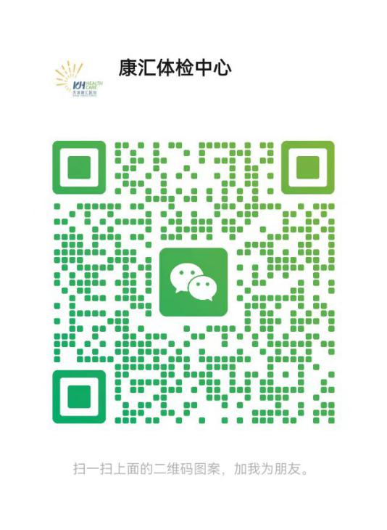
- 报告出具：7个工作日。
- 报告领取方式：
①电子报告：微信关注“天津康汇医院体检中心公众号，点击“体检”，点击“体检预约”点击”体检报告”即可查询。
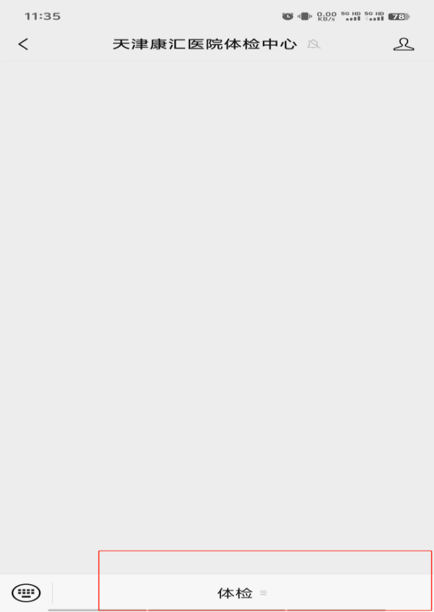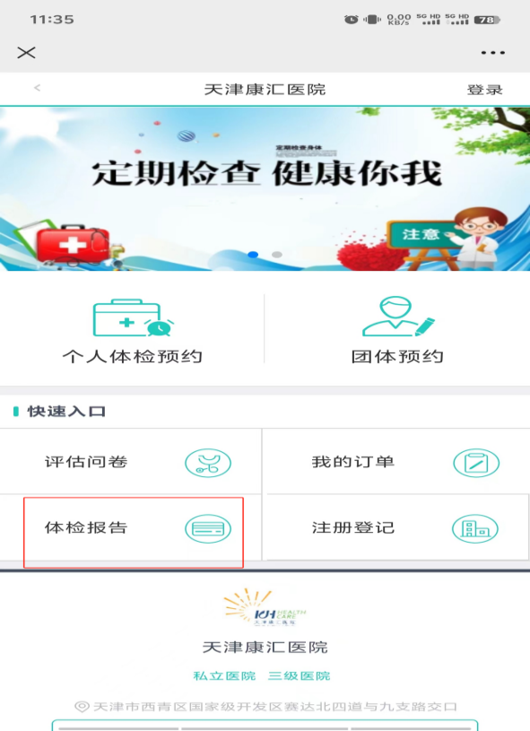

②纸质报告：若需纸质报告，客户交表时办理快递邮寄。

- 体检须知：
<1>.执业律师体检：体检时律师需持身份证原件及复印件（A4纸大小，包括身份证正反面）、律师执业证（工作证）原件及律师执业证（工作证）复印件（A4纸大小，必须包括律师执业证照片页与2025年度考核备案盖章
<2>.律师事务所行政人员：体检需携带律师事务所开具的介绍信原件（加盖律师事务所公章）、身份证原件及复印件（A4纸，包含身份证正反面）及乙方的专属体检卡，介绍信原件用于现场核对，复印件用于与体检中心备案留档，专属体检卡乙方现场核对、收回。
<3>.服装注意事项：体检当天应穿着简单、宽松的衣服，方便检查；避免穿连体衣；避免穿着带有金属纽扣的衣服，以及带金属托的内衣，体检时应避免佩戴隐形眼镜，以免影响视力检测结果。
<4>.饮食注意事项：健康检查前3日建议您以清淡饮食为主。保证空腹8小时后体检，保证充足睡眠，避免剧烈运动，体检当日请尽量不排晨尿。
<5>.空腹检查项目：采血项目、腹部彩超、C14呼气试验。（空腹项目检查结束后，方可享用免费营养早餐。）
<6>.憋尿检查项目：女士有经腹妇科超声；男士有前列腺彩超；或泌尿系彩超。
（憋尿彩超项目检查结束后，方可留取尿标本。）
<7>.女性专属项目：液基薄层细胞学检查（TCT）前一周内勿行阴道冲洗、勿阴道内用药或使用栓剂，前一天勿行房事；受检者月经期间请勿做妇科及尿液检查，待月经干净3天后进行；已怀孕及不能排除妊娠者不做妇科检查、经阴道妇科超声。
<8>.放射类项目：胸部正位片、CT、乳腺钼靶、磁共振等放射类项目请将佩戴的金属饰物摘下并妥善保管。
<9>.长期服用药物者：建议随身携带所需药品，带空腹抽血后请按常规服药，避免发生意外情况，体检时如有不适请立即与体检中心医护人员联系。
<10>.C14/C13呼气试验项目:检查前保持空腹或禁食水2小时以上；为确保检测结果的准确性，检测前30天内是否服用抗生素(头孢、阿莫西林、罗红霉素等)、质子泵抑制剂(奥美拉唑、兰索 拉唑等)、铋制剂(枸橼酸铋钾等)达喜等药物；备孕期、孕期以及哺乳期妇女应避免作此项检查。

- 套餐项目： 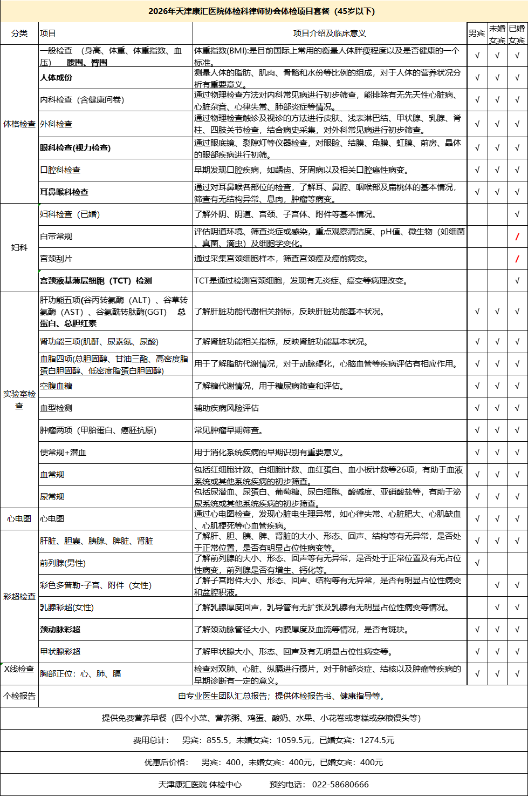
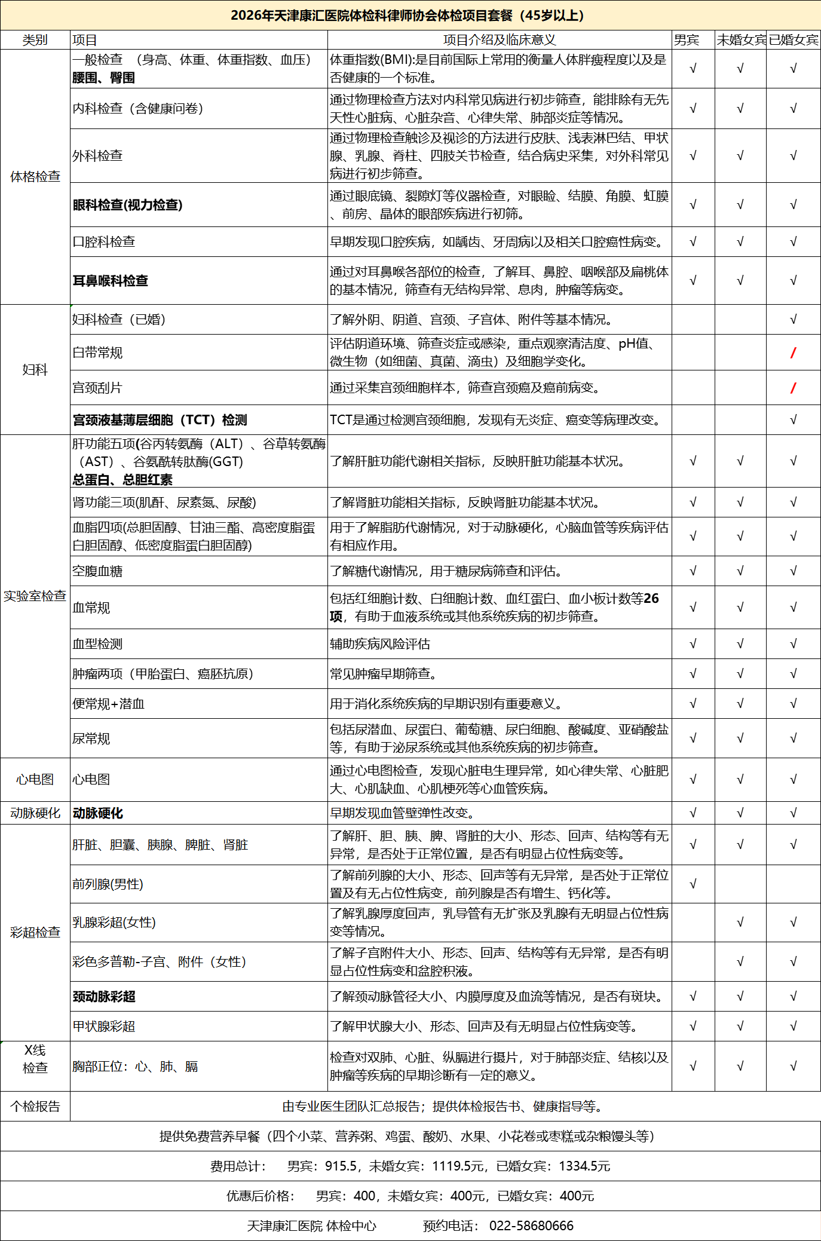
- 自费项目优惠价目表 ： 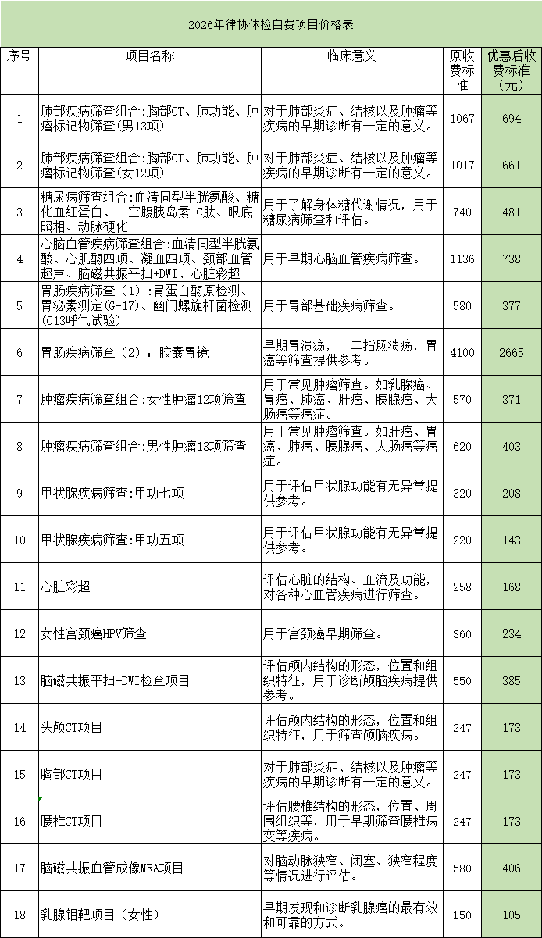
备注：个性化体检加项包，如有需要，请您根据自身情况，选择加项包。

天津康汇医院有限公司
2026年8月

